Тест алгоритма автономной БИНС
Параллельно с фильтром Калмана на тех же отсчётах ИМУ считалась автономная БИНС. Начальные координаты, углы и смещения акселерометра взяты из выставки и дальше не правились. Калман, коррекция тангажа и крена по акселерометру и обратная связь по скорости в этот канал не входят. Сравнение с СНС на обновлениях эталона, интервал 0.0–308.3 с, точек 1211. Ошибка — автономная БИНС минус СНС.

1. Ошибки автономной БИНС
Величина | RMSE | Среднее | max |e|
Север, м | 369.7554 | -182.8031 | 1094.3826
Восток, м | 1068.0041 | 935.4087 | 2083.5490
Горизонт, м | 1130.1999 | 976.2877 | 2353.4761
Высота, м | 41.8879 | 16.2085 | 78.8360
Vn, м/с | 12.7903 | -8.8170 | 35.3624
Vh, м/с | 1.1792 | 0.6516 | 1.6774
Ve, м/с | 14.7785 | 12.0147 | 36.9534
Курс, ° | 0.1033 | -0.0488 | 0.2134
Тангаж, ° | 3.0854 | 2.0091 | 18.8818
Крен, ° | 0.2627 | 0.2413 | 0.4768

2. Сравнение со СНС
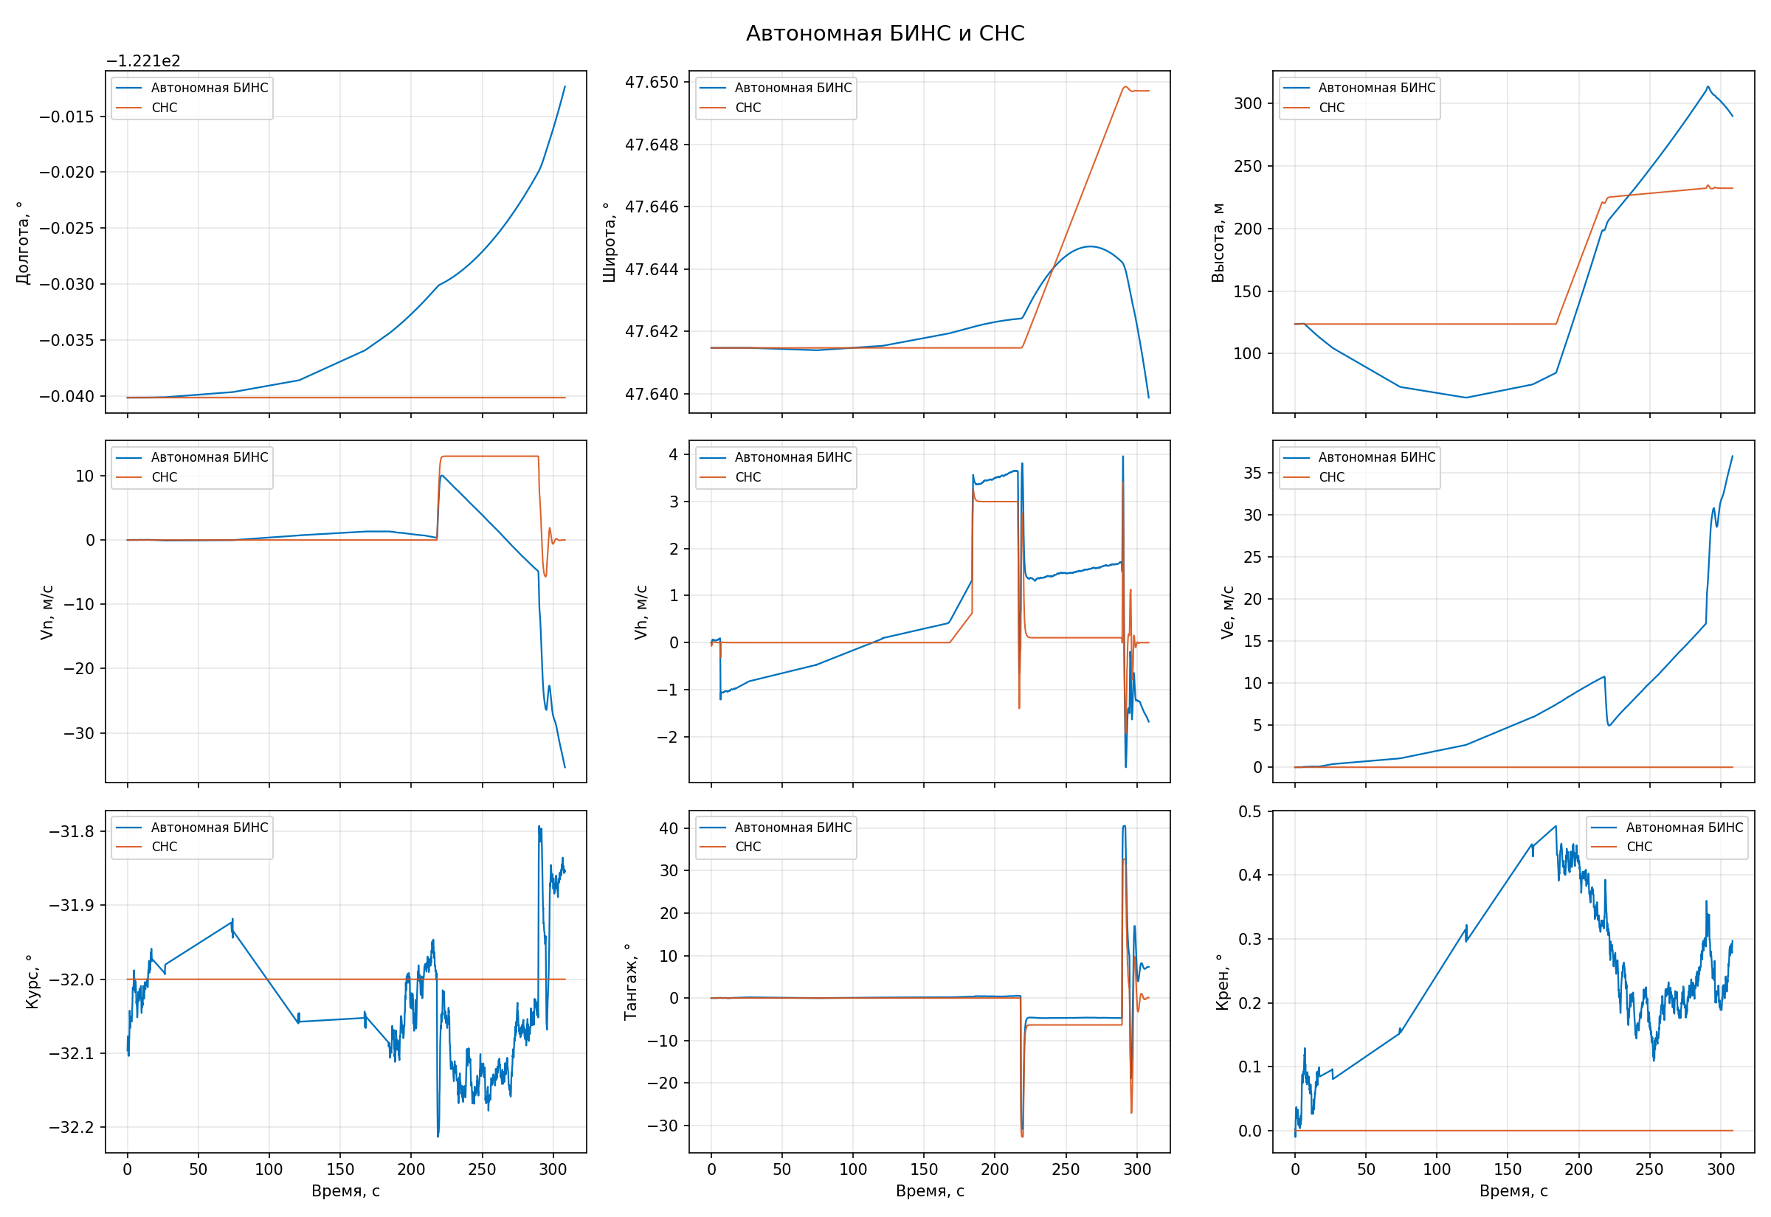
Рис. 1 — автономная БИНС и СНС

3. Графики ошибок
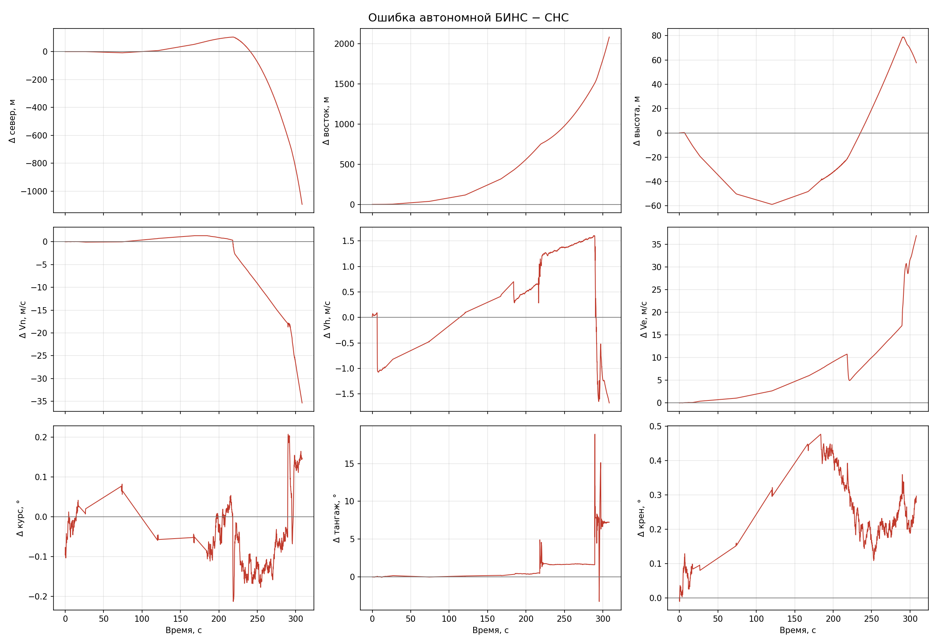
Рис. 3 — ошибка автономной БИНС − СНС

4. Что показывает тест
Без коррекции ошибки растут со временем: скорость уходит из-за остаточного смещения акселерометра и погрешности ориентации, координаты — как интеграл этой скорости. Курс, тангаж и крен держит только гироскоп, поэтому к концу пролёта угловые ошибки больше, чем у решения с фильтром Калмана. Столбцы lon_ins … ve_ins — само решение, dN_ins … droll_ins — его ошибка относительно СНС.

